 |   ISTITUTO DI ISTRUZIONE SECONDARIA “DANIELE CRESPI”  Liceo Internazionale Classico e Linguistico VAPC02701R  Liceo delle Scienze Umane VAPM027011  Via G. Carducci 4 – 21052 BUSTO ARSIZIO (VA)  www.liceocrespi.it-Tel. 0331 633256 - Fax 0331 674770 - E-mail: lccrespi@tin.it  C.F. 81009350125 – Cod.Min. VAIS02700D | 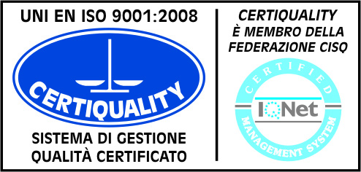  CertINT® 2011

Classe 1BC – a. s. 2012-13
COMPITI ESTIVI DI ITALIANO

a) Lettura integrale di un poema epico a scelta fra Iliade, Odissea, Eneide (qualsiasi edizione)

b) Grammatica: esercizi nn. 20, 21, 22, 23, 28, 37, 38, 39, 48, 49, 50

